
票費用包括:
- 酒店雙人房1間1晚
- 酒店早餐2位
- 無限次浸露天溫泉
- 香港至斗門港或中山港來回船票2套(如斗門港回程需斗門港取船票)
- 碼頭至酒店接送

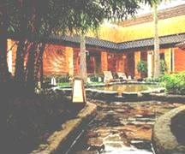
酒店特點: 珠海御溫泉於1998年開放，溫泉水配合不同材料，池水每隔四小時更換，確保衛生。 這裡的泉水配搭可謂包羅萬有，多不勝數，其中有名酒湯，內有米酒、紅酒、啤酒等，可以改善血液循環，抖擻精神。
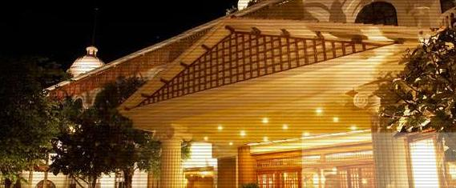
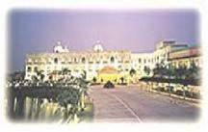

房間類型 |  | 成人兩位價格（HKD） |  |  |  | 延期住房  （含早/溫泉） | 單房差  （不含早、溫泉）
 |  | 周日至週四 | 週五  2月2日 | 週六  2月7日 | 大假期4-6/6 | 平日/週五/週六/春節 | 平日/週五/週六/春節
2人格 | 九洲港 | 1430 | 1580 | 1660 | 1790 | 930/1080/1160/1240 | 515/590/630/695
2人格 | 斗門港 | 1270 | 1420 | 1500 | 1650 | 930/1080/1160/1240 | 515/590/630/695
3人格 | 九洲港 | 2030 | 2180 | 2260 | 2390 | 1280/1430/1510/1590 | --
3人格 | 斗門港 | 1790 | 1940 | 2020 | 2190 | 1280/1430/1510/1590 | --
4人格 | 九洲港 | 2730 | 2780 | 2860 | 3040 | 1630/1780/1860/1940 | --
4人格 | 斗門港 | 2310 | 2460 | 2740 | 2900 | 1630/1780/1860/1940 | --
5人格 | 九洲港 | 3230 | 3380 | 3460 | 3640 | 1980/2130/2210/2290 | --
5人格 | 斗門港 | 2830 | 2980 | 3060 | 3290 | 1980/2130/2210/2290 | --
6人格 | 九洲港 | 3830 | 3980 | 4060 | 4160 | 2330/2480/2560/2640 | --
6人格 | 斗門港 | 3350 | 3500 | 3580 | 3680 | 2330/2480/2560/2640 | --
4歲以下小童  （不占床） | 九洲港 | 530 |  |  |  | /
4歲以下小童  （不占床） | 斗門港 | 450
1、以上小童報價已含酒店早餐、溫泉、香港往返船票、碼頭至酒店來回接送，5周歲以上需入格
2、另增購往返船票：九洲港：成人HKD290/套，小童HKD220/套（4歲以下），斗門港：大小同價HKD210/套
禦溫泉網址：www.00800.com.cn 珠海市斗門鎮

碼頭至酒店來回接送安排：
斗門港：為船務公司穿梭巴士
九洲港：為溫泉酒店穿梭巴士：去程（九洲港開出11:00/14:00/16:00/17:00，回程（禦溫泉開出9:15/12:15/13:15/15:15
備註：座位有限，先到先得，逾時交通自理

- 套票價錢以二位計算，須二人同行
中港城出發時間：  07：30、08：30、09：30、11：30  13：30、15：30、17：30 | 斗門港返中港城時間：  08：00、10：00、12：00、  14：00、16：00、17：00
航班時間如有更改以珠江船務公佈為準 （船程約110分鐘）
增購船票平日來回::$210 (大小同價)
- 來回船票適用於香港或九龍往來珠海斗門/九州港
- 以上套票包酒店住宿一晚、酒店早餐、來回船票、碼頭至酒店接送
- 價格更改 恕不另行通知
- 特別日子及公眾假期 敬請來電查詢
- 詳情請向本公司職員查詢
- 以上價格有效日期由3月1日至6月30日

中港城出發時間：航程約1小時10分  07：30、08：30、09：30、11：30  13：30、15：30、17：45  港澳碼頭出發時間：  08：40、10：30、12：30、14：30  16：30、19：30、21：30 | 九洲港返中港城時間：  08：00、10：00、11：45、14：00  16：00、17：00  九洲港返港澳碼頭時間：  09：00、11：00、13：00、15：00  18：00、19：30、20：30、21：30
另加船票收費: 成人290/張 4歲以下小童220/張
航班時間如有更改以珠江船務公佈為準 （船程約70分鐘） 春節另議

*** 敬祝各位旅客旅途愉快！***

